TALLER GENERAL DE ARTÍSTICA.
LA COMPOSICIÓN
- ¿Qué es la composición artística?
- Elabora una imagen teniendo encuenta el espacio y forma.
TEORÍA DEL COLOR
- ¿Qué es la teoría del color?
  - Enuncia los colores primarios.
  - Enuncia los colores secundarios.
  - Circulo cromático
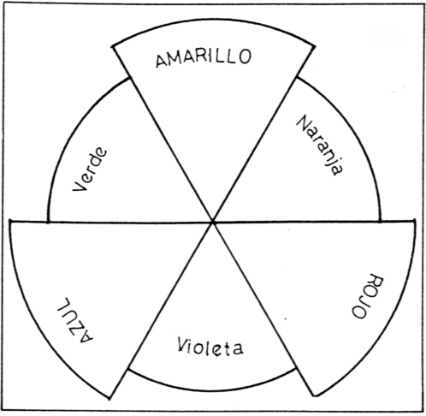
LUZ Y SOMBRA.
¿Qué es luz en artística?
¿Qué es la sombra en artística?
Aplica luz y sombra a las imágenes.
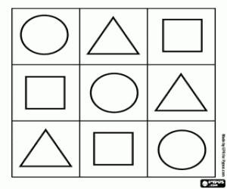
LA PERSPECTIVA
¿Qué es la perspectiva?
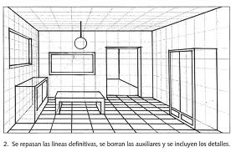

LA FIGURA HUMANA.
¿La figura humana en el arte?
Identifica las partes de la figura humana, según las líneas y números.
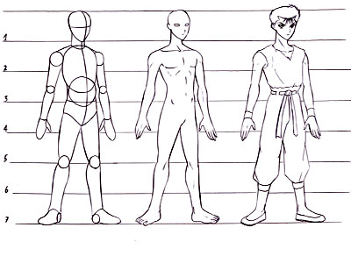

DIBUJO MANGA
¿Qué es el dibujo manga?
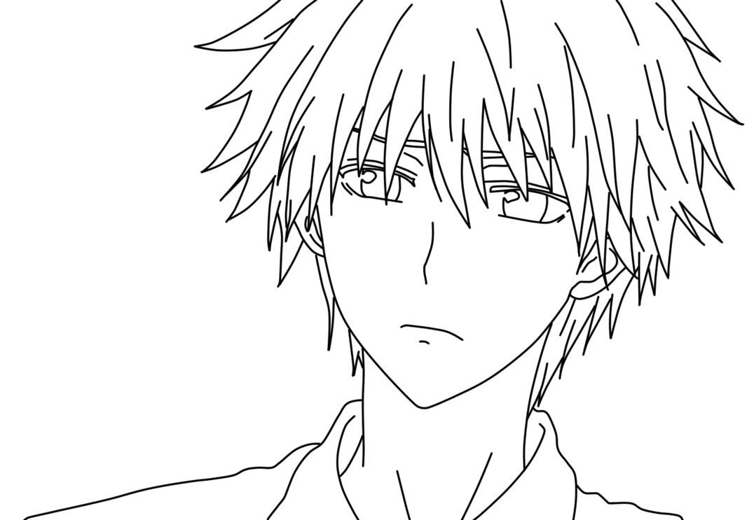

DÍA DE LA MADRE.
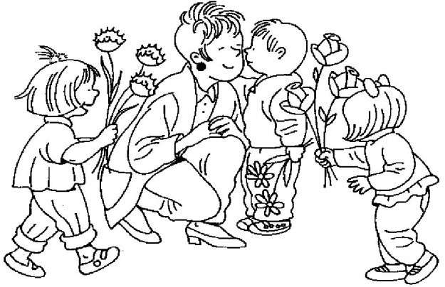

DIBUJO ABSTRACTO.
Dentro del cuadro y con el lápiz realiza trazos continuos y colorea ya sea a color o en escala de grises.

Realiza la plana al otro lado de la hoja.
